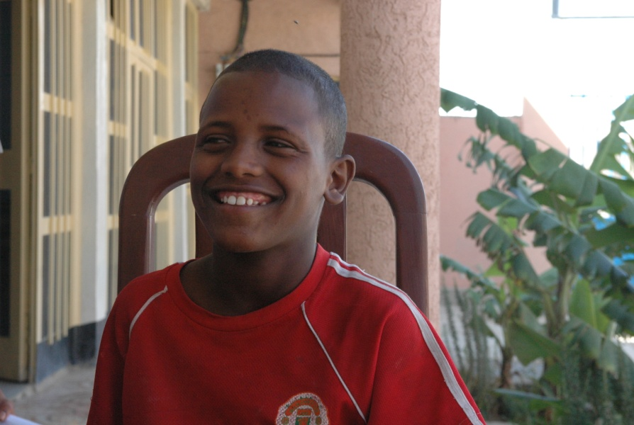
Navn: 43: Qebeatu Berhe
Dreng/pige: M
Alder: 11
Årstal ankomst til børnehjemmet ? 2005
Fra hvilken by/område/familiebaggrund? Mekele. Boede tidligere med sin bedstemor og senere på et andet børnehjem.

Hvilken klasse går du i? 5
Hvilke fag kan du bedst lide? tigrinya
Hvad er din yndlingsbeskæftigelse? Fodbold + heste
Hvilken uddannelse kunne du tænke dig? Pilot og flyve til Danmark
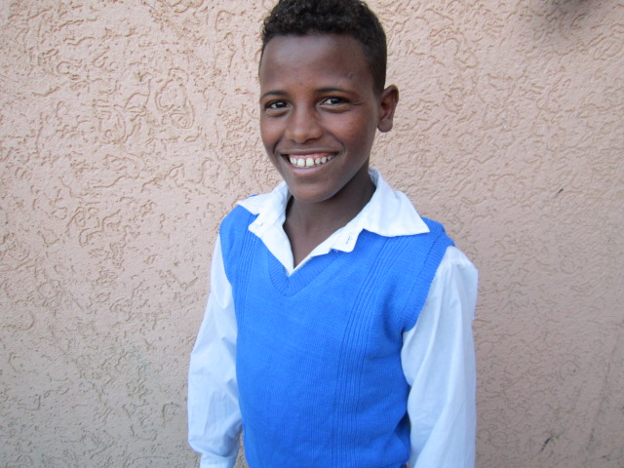2014

